**中國文化大學 107 年度**

**法律學系 移地學習 執行成果報告書**

**計 畫 類 別 ：** 高教深耕計畫/深耕國際學術文化交流

**子計畫名稱 ：**

A4-4 厚植專業知識，啟發創新能力，提升就業知能/與國際高校進行學術與課程交流

**主** **題** **：** 英美法系與歐陸法系之比較

**主 辦 單 位 ：** 法律學系

**活 動 日 期 ：** 2019 年 6 月 18 日至 2019 年 6 月 26 日

**活 動 地 點 ：** 美國芝加哥

**參 與 人 數 ：** 12 人

|  |  |  |
| --- | --- | --- |
| **承辦者** | **財經法律組主任** | **院長** |
| **郭亮玎** | **吳盈德** | **許惠峰** |

**中國文化大學 107年度法律學系**

**移地學習成果報告書**

**壹、 目的**

本次移地教學課程希望透過國際化的學習，促進法學院學生的國際視野，由華盛頓大學 Peter Cramer(Assistant Dean for Graduate Programs at Washington University School of Law)教授介紹英美法系制度上之特色，以及與歐陸法系主要是之不同，同時，藉由與美國著名法學院校及法院之實地參訪，以瞭解英美法體系下法院運作與歐陸法系下之差異，增進同學對於英美法系法學教育之暸解，有助於提升學生法律思維方式及視野。

**貳、 課程大綱**

本課程主要介紹英美法系制度上之特色，以及與歐陸法系主要是之不同，同時擬參訪美國實際法院之運作，了解陪審團之運作情形，並參訪三所美國中西部之名校，了解法學院之基本課程及上課方式，增進同學對於英美法系法學教育之暸解，有助於提升學生法律思維方式及視野。本次行程以自助規劃行程並以公路自駕方式藉以深度了解美國中西部之風土民情。

參訪交流地點:芝加哥大學/印第安納大學摩利爾法學院/聖路易斯華盛頓大學。伊利諾大學本課程主要介紹英美法系制度上之特色，以及與歐陸法系主要是之不同，同時擬參訪美國實際法院之運作，了解陪審團之運作情形，並參訪三所美國中西部之名校，了解法學院之基本課程及上課方式，增進同學對於英美法系法學教育之暸解，有助於提升學生法律思維方式及視野。預計參訪交流:聖路易斯華盛頓大學/芝加哥大學/印第安納大學摩利爾法學院。

參訪人員：老師 2 員，由許惠峰院長開課領隊，副領隊吳盈德組主任。

博碩士及大學同學 10 員。

移地學習課程時間預計為 2019 年 6 月 18 日至 6 月 26 日共計 9 天 7夜。由華盛頓大學法學院院長 KOBY MICHAEL 教授授課，本課程將以深入淺出的方式介紹英美法與歐陸法系之比較。行前課程於出發前課程概述並分派學生之學習組別，以奠定行前之基礎法律知識及概念；回程後則以檢討及問題討論方式進行 3 小時延伸討論課程。

**參、 實施方法**

|  |  |  |  |  |  |
| --- | --- | --- | --- | --- | --- |
| PLAN :10 天/7 晚因應長榮航空罷工事件改轉機延後二天返程為 12 天 8 晚  (更新後行程 2019/6/18-6/29) | | | | | |
| **行程** | 地點 | **說明** | 日期/期間 | 住宿/  幾晚 | 交通 |
| 台北搭機  →芝加哥 | 桃園機場 | 台北(長榮)  直飛芝加哥 | 2018/6/18 | 飛機上 | |
| 歐海爾國際機場 | 歐海爾國  際機場 | 夜宿機場附近旅館 1 晚 | 2019/6/18 | 1 | 自行開  車 |
| 聖路易市(St.Louis) | 聖路易市華盛頓大學附近旅館 | 6/19 途間風光  6/20 途經伊利諾大學香檳  分校參觀  6/20 參訪美國聯邦法院6/21 上午 8─12  華盛頓大學上課6/21 下午 1─5 華盛頓大學上課 | 2019/6/19~  6/21 | 3 | 自行開  車 |
| 聖路易市(St.Louis) | 聖路易市華盛頓大學附近旅館 | 6/22 因應長榮罷工原訂參訪行程改為處理票務事遊覽芝加哥河 | 2019/6/22 | 1 | 自行開  車 |
| 參訪芝加哥大學 | 芝加哥市  旅館 | 6/23 上午途間風光6/23 下午參訪  芝加哥大學法學院  6/24 美術館/公園/博物館 | 2019/6/23-  6/24 | 2 | 自行開  車 |
| 出發前往印第安納大學布魯明頓校區 IndianaUniversity at Bloomington | 印第安納大學摩利爾法學院附近旅館 | 6/25 上午參訪  印第安納大學摩利爾法學院  6/25 下午返回芝加哥 | 2019/6/25 | 1 | 自行開  車 |
| 西北大學法學院 | 芝加哥市  旅館 | 6/26 上午  菲爾德博物館  6/26 下午  西北大學法學院 | 2019/6/26 | 1 | 自行開  車 |
| 芝加哥-洛杉磯 | 歐海爾國  際機場 | 轉機返程 | 2019/6/27 |  | |
| 洛杉磯-台北 |  | 飛機上 | 2019/6/28 |
| 抵達台北 | 05:10AM | 飛機上 | 2019/6/29 |
| 備註:吳盈德老師個人前後加上個人行程:6/13 出發、提早於 6/26 回程 6/28 抵台 | | | | | |

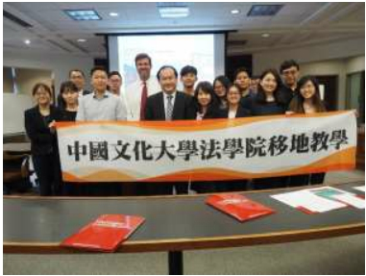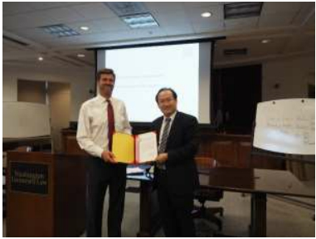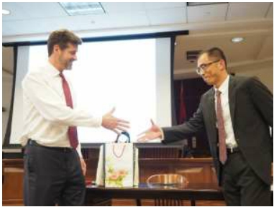

返程後提交移地教學滿意度問卷調查/大事紀照片記錄

|  |  |
| --- | --- |
| 活動照片 | 內容說明 |
|  | 聖路易斯華盛頓大學法學院院長與全體師生課後合影 |
|  | 法學院許惠峰院長頒贈交流感謝涵及伴手禮 |
|  | 財經法律組吳盈德主任與華大院長交換紀念品 |

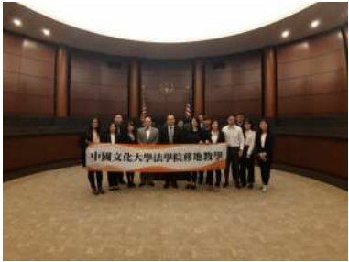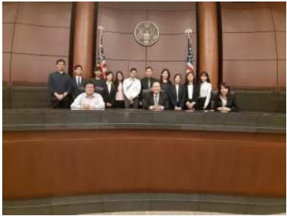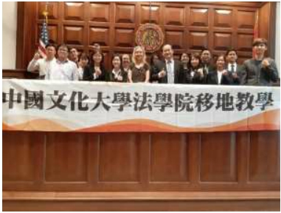

|  |  |
| --- | --- |
|  | 由華大法學院協助安排參訪美國聯邦法院 |
|  | 法院內合照 |
|  | 參訪法院及行  政流程介紹 |

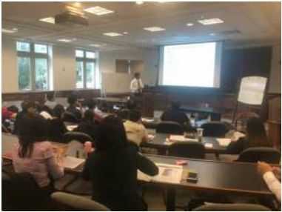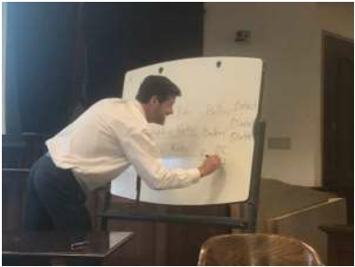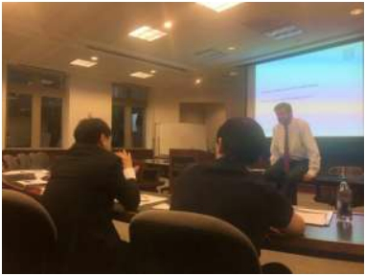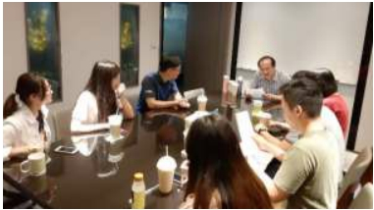

|  |  |
| --- | --- |
|  | 華大法學院院  長 KOBY  MICHAEL 教授親自授課 |
|  | 上課情形 |
|  | 上課互動 |
|  | 許惠峰院長課  後討論課程 |

**伍、 執行成效**

**1. 學生獲益**

學生獲得英美法系與歐陸法系異同狀況及英美法庭實際運作之狀況。藉由自助規劃行程及自駕遊美國的方式，除了增長見聞，深入民情，開拓國際視野並增加留學意願與信心之外，同時，也難得有機會進行一趟著名法學院巡禮，從華盛頓大學法學院到訪芝加哥大學等其他共計五校法學院。

本次學生問卷調查結果近九成均為滿意並收穫良多。

**2. 姊妹校深化程度**

聖路易斯華盛頓大學是法學院許惠峰院長及法律系財經法律系組吳盈德主任的母校，二校法學院間近幾年均有實質之交流，透過此次移地學習將可進一步強化二院之交流與合作關係，同時樂見未來能提供更多移地學習或交換生之機會。

**3. 國際化交流程度**

本次移地教學主要於聖路易華盛頓大學法學院進行課程，搭配美國聯邦法院之參訪觀摩，同時以芝加哥著名法學院巡禮的方式，參訪了芝加哥大學法學院、印第安納大學摩利爾法學院、西北大學法學院及伊利諾大學香檳分校法學院。

課程內容在講解的方法上華大法學院院長特意選擇了簡單的單字及生動地舉例。並對美國聯邦政府的定義與歐陸法系做了簡單的比較，釐清這個概念後可以容易的了解美國與大陸法系國家以中央為首制定法律之不同。，每間學校都有它不同的特色與校風，而令同學印象較深刻的是，美國大學教室每個學生都可以自由進出旁聽，而每間學校地都設有非常棒的開放空間與讀書空間，讓學生都可以自由地學習，非常棒的學習環境，看到這樣的學習環境，會非常想來美國念書，攻讀學位國外的學位。

美式風土民情也是一大體驗，相較於環保意似抬頭的台灣，美國美國人口比台灣多好幾倍，仍大量使用保麗龍碗盤杯子，這部分台灣較先進於美國，若能減少更多資源的浪費和環境汙染，相信會吸引更多人前往。另外市景也與台灣大不相同，聖路易斯的歷史風格較為強烈，可以看到很多工業時代留下的建築，也能看到全新的建築混雜在其中；芝加哥市中心則完全是密集的高樓大廈，市中心整理成市民的公園綠地，並有一些獨特的建築或裝置藝術，展現這城市的設計實力；華盛頓則是十分整齊而整潔的城市，公共服務設施算是最為完善的一

個城市。

本次移地學習自主安排參訪了許多博物館聖路易美術館、華盛頓自然歷史博物館、華盛頓國家航天博物館、華盛頓印地安人博物館、華盛頓國家歷史博物館、紐約自然歷史博物館、紐約大都會博物館、古根漢藝術館、無畏號航天航海博物館、芝加哥美術館等。令人讚嘆美國有如此多珍貴之收藏，及他們對於孩童的教育之用心，以及對各項文物文化保存之努力。

聖路易華盛頓大學(Washington University in St. Louis)，本次移地教學及學習交流之學校，是美國密蘇里州聖路易斯市和聖路易斯縣的一所私立研究型大學。聖路易斯華盛頓大學贊助捐贈總金額一直排名全美國前十名，大學捐款超過 60 億美元，是全美最富有的大學之一。2016 年在最新的世界大學學術排名中，聖路易斯華盛頓大學在世界大學中排名第 23。2017 年在最新的泰晤士高等教育大學排名中，聖路易斯華盛頓大學在全美排名第 11。2017 年在美國新聞與世界報導的世界大學排名中，聖路易斯華盛頓大學在世界大學中排名第 26。2017年在詩人以定量分析師雜誌中的全美大學商業本科的排名中，Olin 商學院排名第 1。綜合言之是擁有一支具有很高學術水平的教師隊伍，為今日美國 25 所頂尖大學之一，藉由此次學習交流機會藉以預先了解未來留學資訊並掌握英美法系第一手國際資訊來源，有效促進本校學生之國際化學習質量。

芝加哥大學(University of Chicago），簡稱芝大（UChicago），位於美國伊利諾州芝加哥，是世界著名私立研究型大學，常年位列各大學排行榜世界前十。美國第 44 任總統歐巴馬曾長期在芝大法學院任教（1992-2004 年）。[24]體育方面，芝加哥大學是大學運動聯盟（UAA）的成員學校之一。芝加哥大學是培養華人精英的搖籃和聚集地之一。它培養了李政道、楊振寧和崔琦三個華人諾貝爾獎得主，本次前往聖路易華盛頓大學學習，一定不能錯過至芝加哥大學朝聖。

印第安納大學摩利爾法學院 (Indiana University at Bloomington)根據 US News and World Report 公布的排名，摩利爾法學院是美國排名前十的公立法學院之一，全國第 25 名。

西北大學（Northwestern University）是美國一間著名的私立研究型大學。2018 年度位居世界大學綜合排名第 20 名，美國大學綜合排名第 10 名，是美國歷史悠久的知名學府。截止 2017 年，共有 19 位校友及教職工曾獲得諾貝爾獎。